Лабораторная работа №11

**Код:**

Процедура ОбработкаПроведения(Отказ, РежимПроведения)

НужнаяДолжность = Справочники.Должности.НайтиПоНаименованию(Должность);

ОкладПоДолжности = Справочники.ВидыНачислений.НайтиПоНаименованию("Оклад по должности").Ссылка;

Если НужнаяДолжность.КоличествоСтавок > 0 Тогда

Если ПлановыеНачисления.Найти(ОкладПоДолжности).Сумма >= НужнаяДолжность.МинимальныйОклад

И ПлановыеНачисления.Найти(ОкладПоДолжности).Сумма <= НужнаяДолжность.МаксимальныйОклад Тогда

ОбъектСотрудник = Сотрудник.ПолучитьОбъект();

ОбъектСотрудник.Родитель = Справочники.Сотрудники.НайтиПоНаименованию("Работающие");

ОбъектСотрудник.Подразделение = Подразделение;

ОбъектСотрудник.Должность = Должность;

ОбъектСотрудник.Записать();

Иначе Сообщить("Ошибка: Назначен недопустимый оклад по должности");

КонецЕсли;

Иначе

Сообщить("Нет свободных ставок по должности");

Отказ = Истина;

КонецЕсли;

КонецПроцедуры

Процедура ОбработкаУдаленияПроведения(Отказ)

ОбъектСотрудник = Сотрудник.ПолучитьОбъект();

ОбъектСотрудник.Родитель = "";

ОбъектСотрудник.Подразделение = "";

ОбъектСотрудник.Должность = "";

ОбъектСотрудник.Записать();

КонецПроцедуры

**Работа формы:**

Создание приказа о приеме

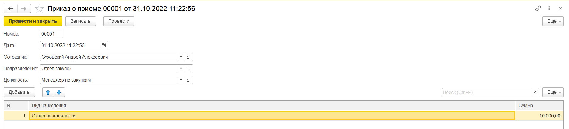

Создание сотрудника

Ошибка по окладу

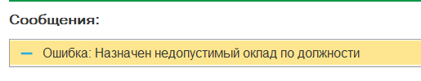

Ошибка по ставке

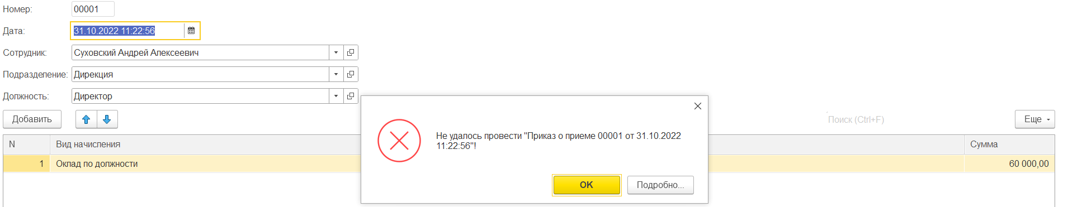

Проведение приказа прошло успешно

